社会组织管理香港高级研修班

之社会福利机构参访

2024年7月16日，江西财经大学社会组织管理香港高级研修班的学员迎来了第二天的学习内容。今天的主题是参访香港心光盲人院暨学校，了解社会福利机构运营的内在机理。

上午9:00，学员们来到位于薄扶林道131号的香港心光盲人院，由香港社会企业总会会长、心光盲人院暨学校行政总裁、江西财经大学名誉教授、太平绅士郁德芬博士为学员们带来了“社会福利机构的企业化发展和管理”的主题分享。郁德芬博士与凃淑怡老师以运营心光盲人院暨学校的丰富经验和独到见解，向学员们阐述了如何将社会福利机构转型为可持续发展的社会企业，以及这种转型对提升服务质量和社会影响力的意义。其全面而深入地呈现了社会福利机构企业化管理的重要性和实践路径，为参访成员提供了一个关于社会工作领域创新发展的全景视角。

郁老师强调：“社会福利机构要想在当今社会保持活力，必须拥抱企业化的管理理念，确保财务健康的同时，持续提升服务效率和质量。”她通过详实的案例分析，展示了心光盲人院暨学校如何运用创新的服务模型和高效的运营策略，实现了自我可持续发展和造血功能，不仅稳固了机构的根基，更显著地扩大了对视障群体的福利覆盖，保障了机构的长期稳定持续发展，更拓宽了对视障人士的支持范围。

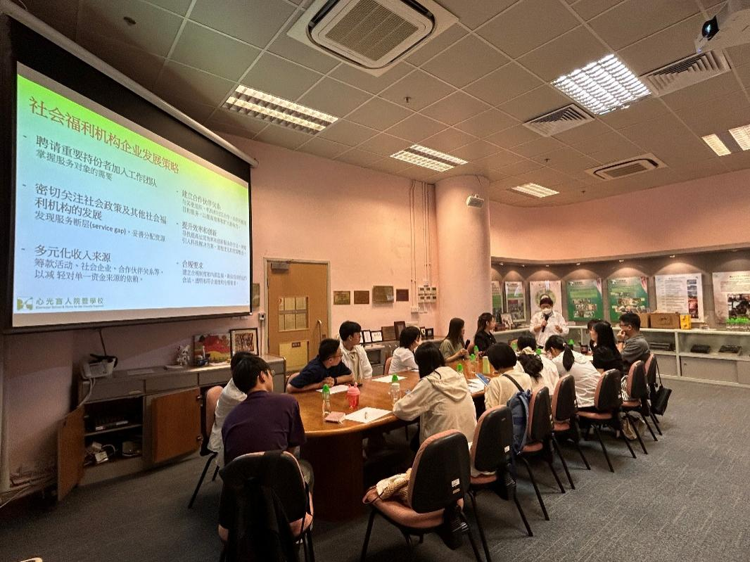

郁德芬老师进行分享

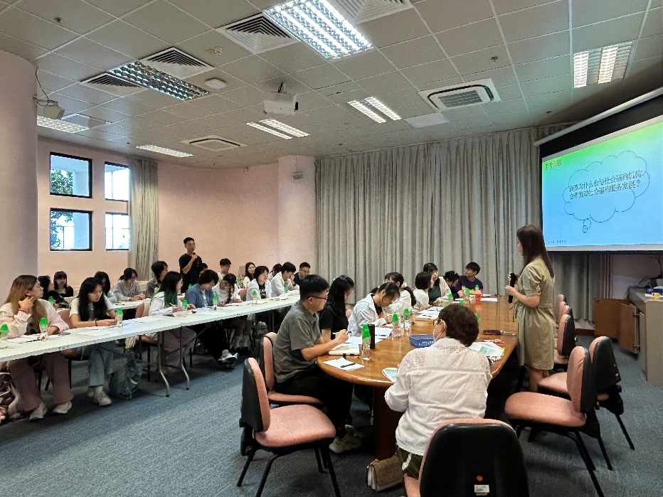

研修班学员积极与心光盲人院暨学校凃淑怡老师交流讨论

学员们在老师的组织下进行了热烈的讨论，切身处地地体验了这些机构如何在商业化运作中保持社会使命，以及它们在推动社会进步方面所扮演的关键角色。他们直观感受到这些机构如何在市场化运营中坚守社会使命，以及它们在社会进步中所扮演的不可或缺的角色。这不仅是学术上的交流，更是心灵的触动。

讲座结束后，心光的工作人员带领学员们参观了心光盲人院暨学校、心光护理安老院与心光幼儿中心。工作人员展示了如何通过运用VR训练室、数字化认知训练工具等先进设备，为视障人士提供更为精准和高效的康复训练。学员们了解到这些高科技的应用，不仅极大地提升了治疗效果，也让心光的服务范围得以扩大，使更多有需要的人受益。

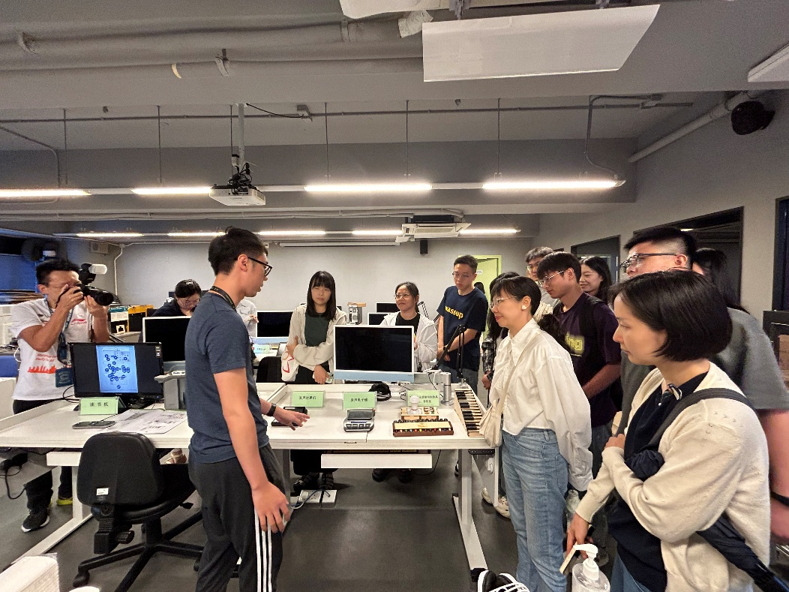

学员了解便利视障人士学习、生活等各方面的仪器

此次研修班成员的参观活动，不仅是一次对心光日常工作流程的了解，更是一次对社会工作数字化转型的深刻思考。在数字化与传统人文关怀的结合下，心光机构以其独特的方式，为弱能人士点亮希望之光。学员在心光的实践案例面前，形成了一个重要的视角：在未来，社会服务的提供将更加依赖于科技的力量，而真正的专业社会工作服务，则是科技与人性的完美结合。

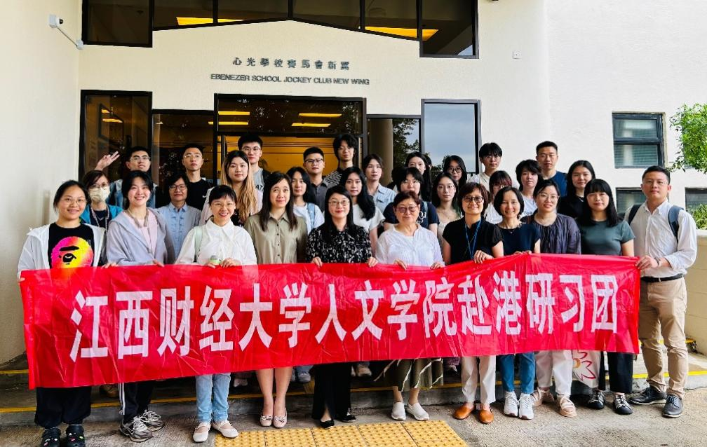

学员与心光盲人院暨学校的老师们合影

通过一天的研修，学员们了解到面对社会老龄化、视障群体康复、社区服务等复杂多样的社会问题，香港的社会工作者们通过创新的服务模式和专业的运营管理，为社会弱势群体带来了实质性的帮助和关怀。社会福利机构在市场化与公益性的平衡中找到了可持续发展的路径，为同学们展示了一个又一个生动的案例，启发了他们对未来职业发展的思考。

此次香港高级研修班的学习和实践，犹如一扇窗，向学员们展示了社会工作丰富多彩的世界。他们不仅学到了先进的理念和实用的技巧，更坚定了以实际行动服务社会、帮助他人的信念。未来，他们将带着这段宝贵的经历，继续在社会工作领域探索前行，为更多需要帮助的人点亮希望之光。

文字来源|马卫宗 陈曼瑶 涂俊旭 夏竹雨 洪泸敏

图片来源|石鑫哲 罗馨 洪泸敏